Звіт

про виконання завдання з лабораторної роботи №6

з курсу “Основи програмування Python”

тема “Вкладені 2D-списки в матричних задачах”

студентом Глизенком Владиславом Олександровичем (група КН-21)

в 2023-2024 навчальному році

за індивідуальним варіантом даних №2

**Завдання 1.** Вибрати задачу відповідно до номера прізвища у журналі, розв’язати задачу мовою Python: Елементи цілочислової квадратної матриці розміром n×n задано випадковим чином. Обчислити та вивести на екран кількість входжень заданого елемента x та індекси його входжень.

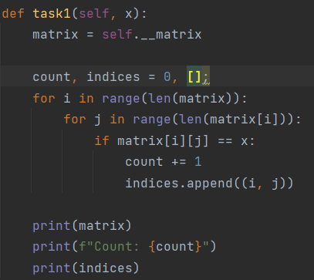

Рисунок 1.1. Реалізація коду.

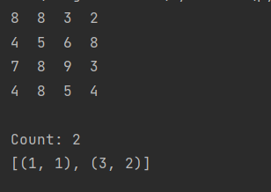

Рисунок 1.2. Результат виконання коду.

**Завдання 2.** В заданій квадратній матриці розміром n х n знайти найменший елемент, що знаходиться у відповідній заштрихованій області:

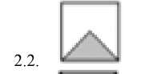

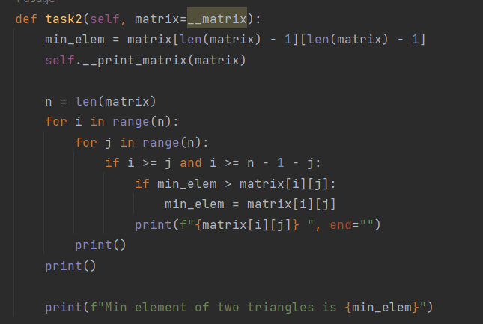

Рисунок 2.1. Реалізація коду.

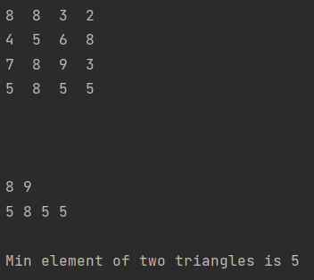

Рисунок 2.2. Результат виконання коду.

**Завдання 3.** Дано координати першої фігури на шаховій дошці. Позначити на шахівниці усі можливі положення другої фігури за умови, що жодна з фігур не знаходяться під ударом іншої. Скласти програму для фігур відповідно до номера прізвища у журналі: білий і чорний пішаки;

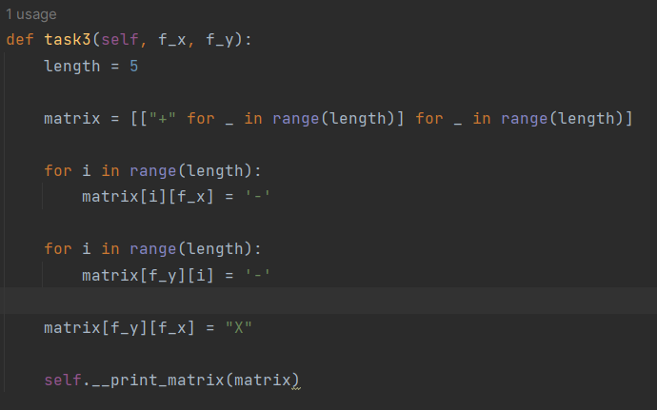

Рисунок 3.1. Реалізація коду.

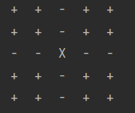

Рисунок 3.2. Результат виконання коду.

**Висновок.** Отже, виконано три завдання з використанням мови програмування Python. В першому завданні обчислюється кількість входжень заданого елемента x та індекси його входжень у випадково заданій цілочисельній квадратній матриці. Друге завдання полягає в пошуку найменшого елементу у визначеній області квадратної матриці. Третє завдання передбачає позначення на шахівниці всіх можливих положень другої фігури за умови, що жодна з них не знаходиться під ударом іншої.